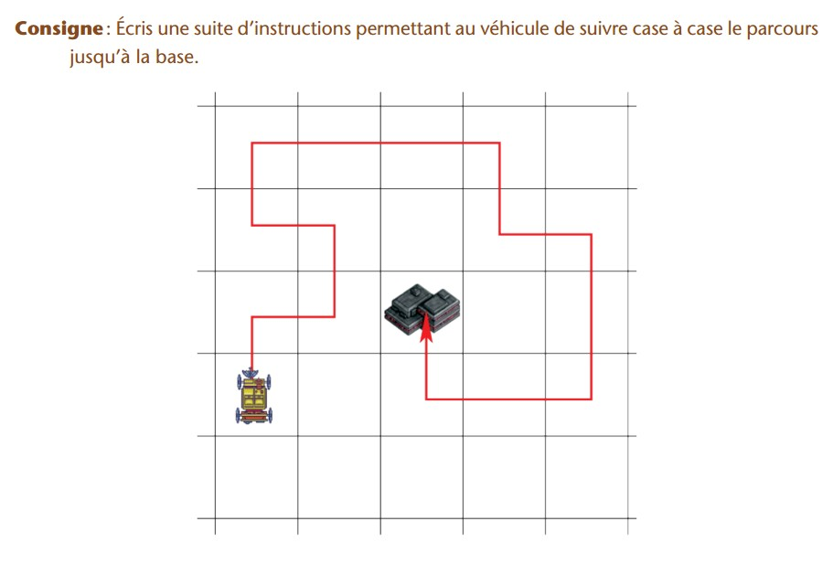

Le langage informatique

En informatique, on invente et on utilise des langages.
Un langage de programmation permet ……………………………………………………………………….
………………………………………………………….

Un langage de programmation est différent d’une langue naturelle car :
…………………………………………………………………………………………………………………………………….
…………………………………………………………………………………………………………………………………….
…………………………………………………………………………………………………………………………………….

